Индивидуальный проект. Этап 2

Редактирование информации о себе. И создание поста.

Бешкуров Тимофей Борисович

Содержание

# Цель работы

Добавить к сайту данные о себе. Добавить пост на тему: “Управление версиями. Git.”

# Выполнение лабораторной работы

1. Список добавляемых данных.

* Разместить фотографию владельца сайта.
* Разместить краткое описание владельца сайта (Biography).
* Добавить информацию об интересах (Interests).
* Добавить информацию от образовании (Education).

Для того чтобы изменить данные о себе необходимо зайти в файл content/authors/admin/_index.md и изменить там необходимые данные о себе (рис. 1). Также в папку content/authors/admin/ необходимо положить свою фотографию и назвать её avatar.jpg (рис. 2)

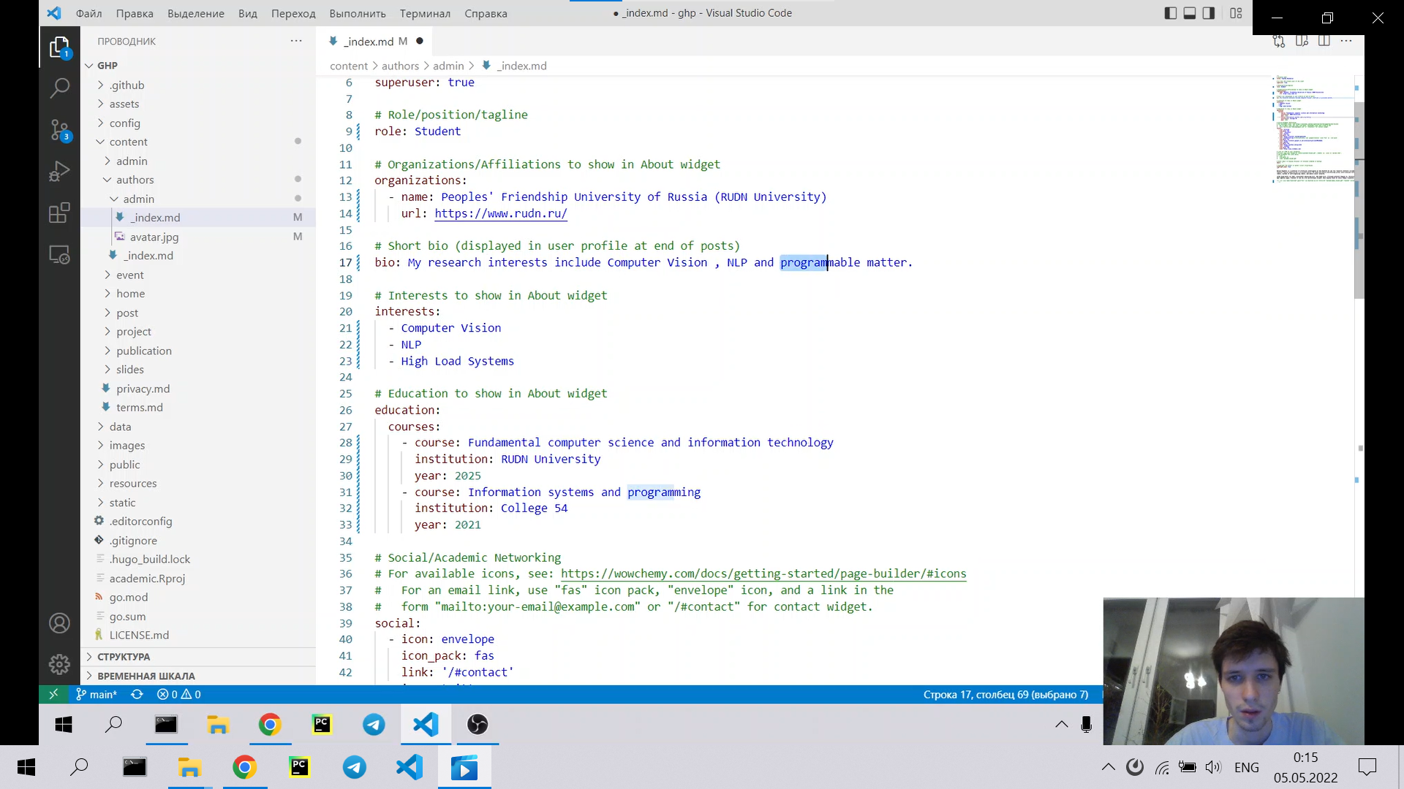

Изменение данных о себе

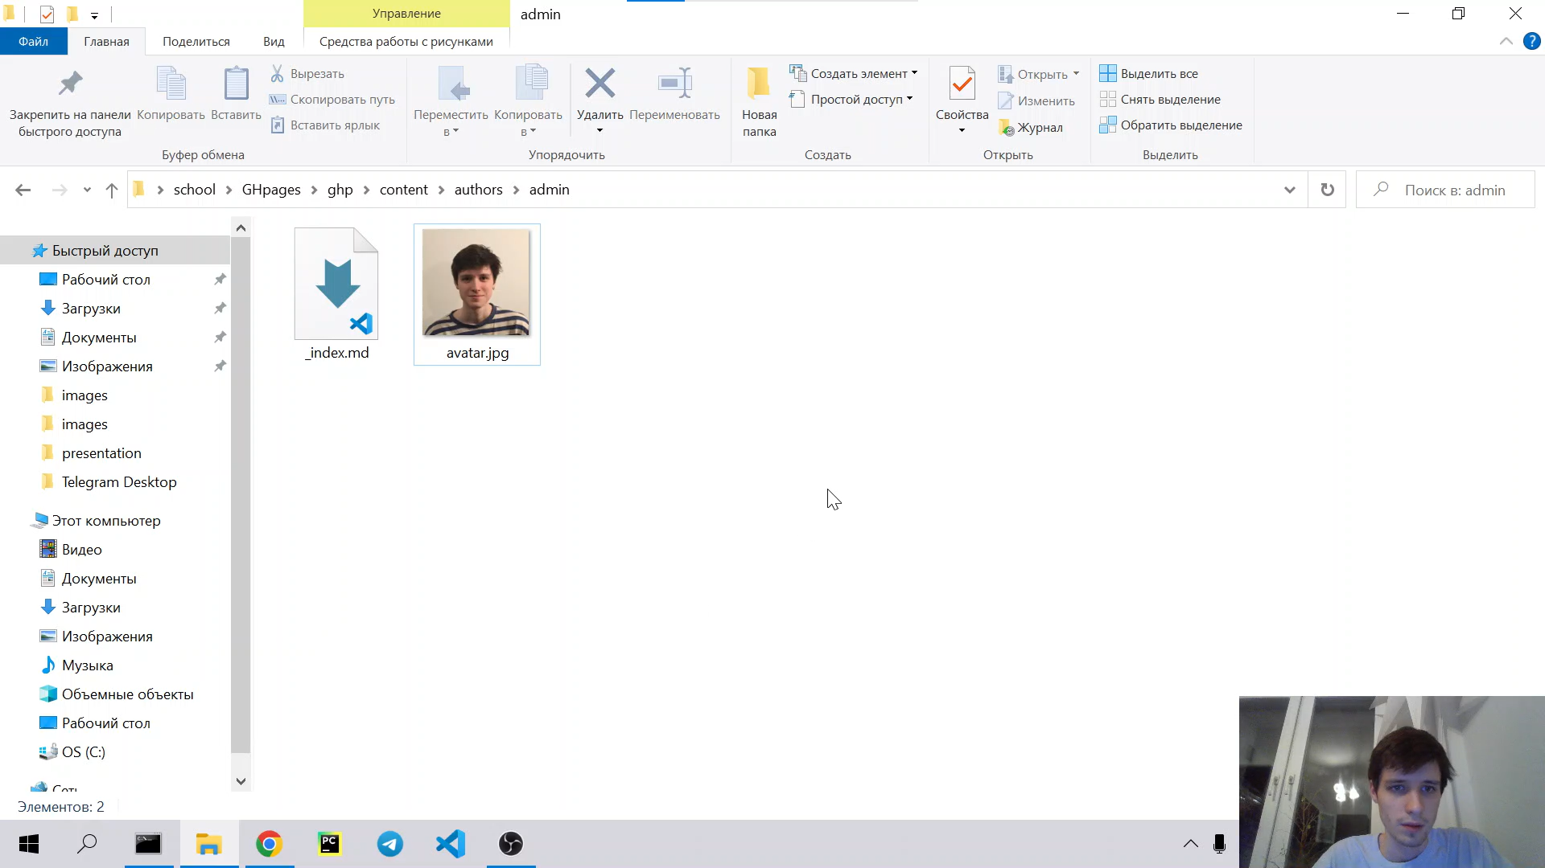

Фотография

1. Добавить пост.

Я выбрал тему Git. Для того чтобы добавить пост необходимо его создать, но так как у нас уже есть пример поста, то я решил не создавать новый, а изменить старый. Для это я зашел в файл content/post/getting-started/index.md и изменил в нем контент для нашего поста. (рис. 3)

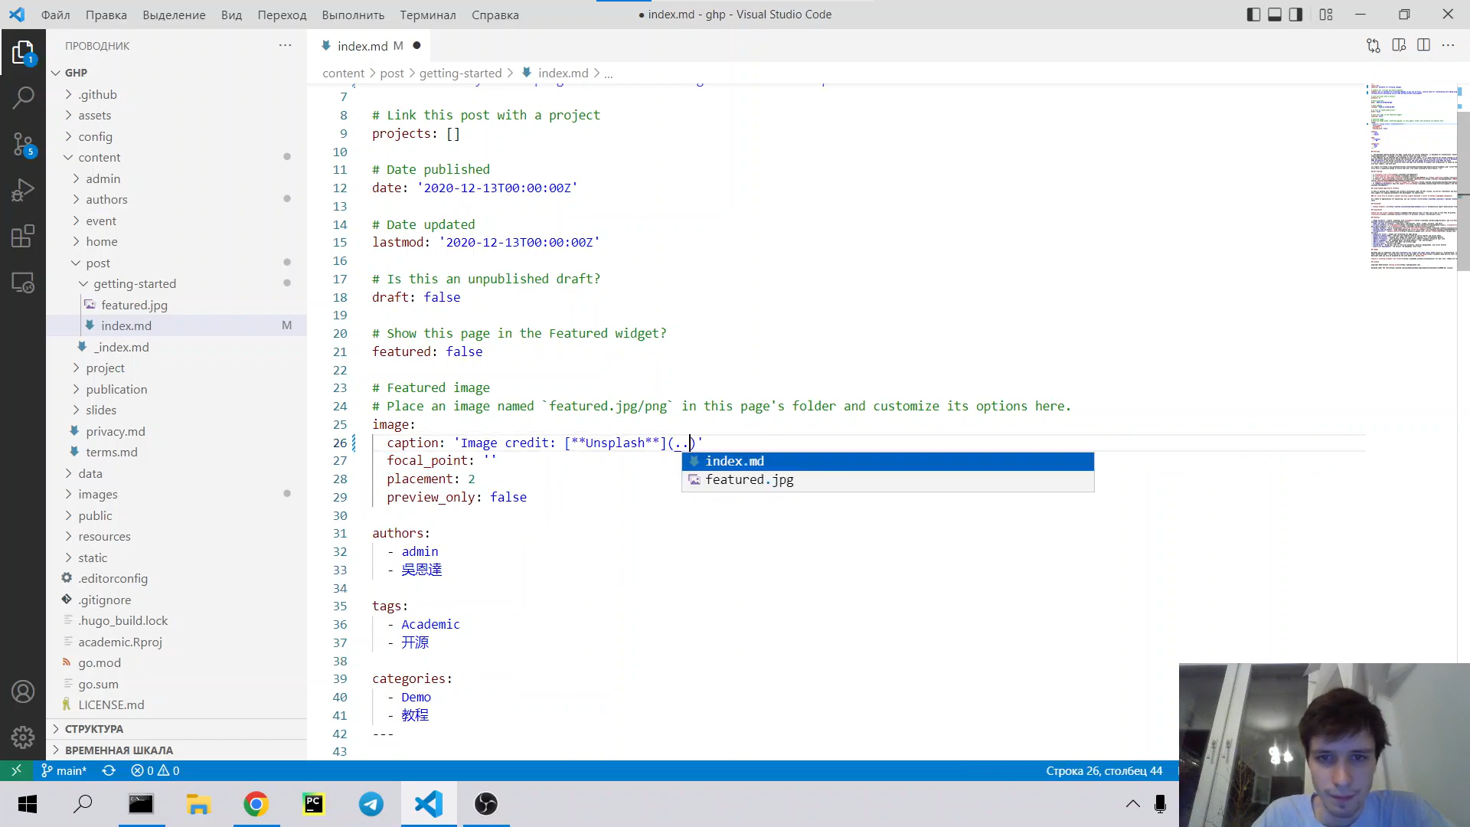

Пост

1. Сделать пост по прошедшей неделе.

Если я правильно понял задание, то это значит что нам нужно обновить данные нашего сайта на github pages, чтобы все что мы сделали было не только на localhost.

Для этого воспользуемся командой hugo для сборки сайта, в папке ./public появятся новые static файлы. Их необходимо будет отправить на гитхаб в репозиторий <username>.github.io командой git push origin main, предварительно добавив новые файлы (git add .) и создав новый коммит (git commit -am "stage02").

В результате получим обновленную страничку (рис. 4)

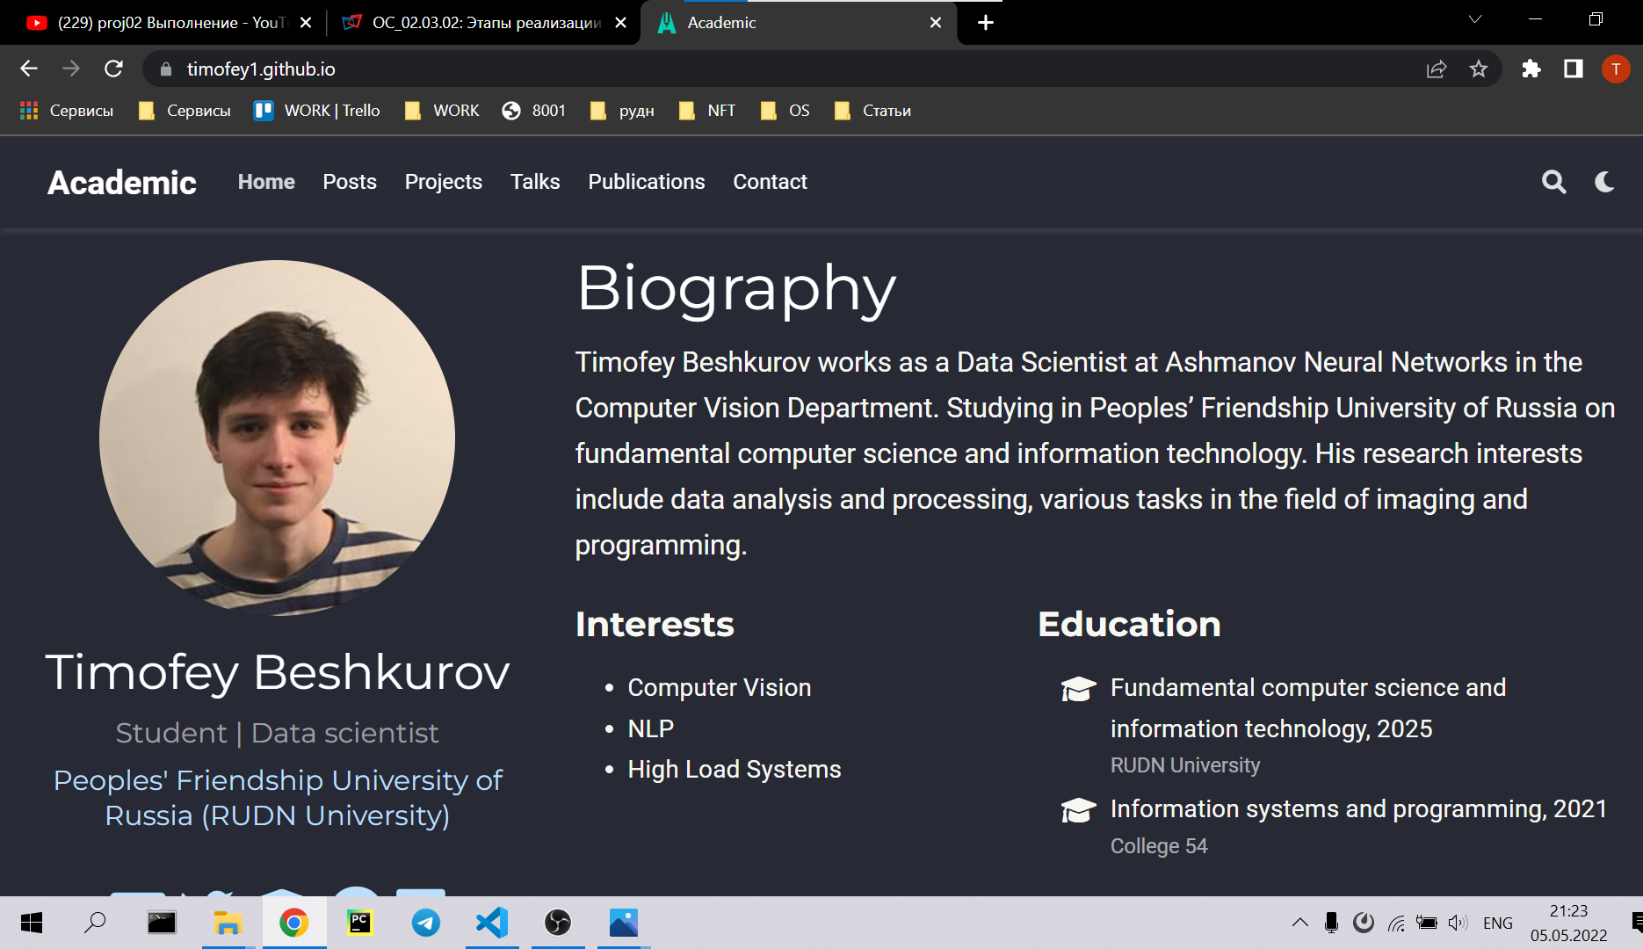

Обновленная страница

# Вывод

Разобрались как обновлять данные о себе, а также делать новый пост.